Liban 2008 Exercice II : Détermination expérimentale du pKa d’un indicateur coloré :
Le bleu de bromophénol (6,5 pts) Correction © http://labolycee.org

Première partie : Étude de la solution mère
1.(0,25) n₀ = C₀.V
n₀ = 3,0×10^{–5} × 0,100
n₀ = 3,0×10^{–6} mol de bleu de bromophénol dans V = 100 mL de solution S₀
2.1. (0,25)D’après Bronsted, un acide est une espèce chimique capable de céder un proton H⁺_{(aq)}.
2.2. (0,5)Couples acide-base mis en jeu dans la réaction HIn_{(aq)} + H₂O_{(l)} = In–_{(aq)} + H₃O⁺_{(aq)}
couple 1 : HIn_{(aq)} / In–_{(aq)}
couple 2: H₃O⁺_{(aq)} / H₂O_{(l)}
3. Étude de la réaction de HIn sur l’eau
3.1. (0,25) |  | HIn_{(aq)} + H₂O_{(l)} = In–_{(aq)} + H₃O⁺_{(aq)}
 | Avancement | Quantités de matière
État initial | x = 0 | n₀ | Excès | 0 | 0
État intermédiaire | x | n₀ – x | Excès | x | x
État final si réaction totale | x = x_{max} | n₀ – x_{max} = 0 | Excès | x_{max} | x_{max}
État final observé | x = x_{f} | n₀ – x_{f} | Excès | x_{f} | x_{f}
3.2. (0,25)Le réactif limitant est HIn, l’eau étant introduite en excès.
HIn est totalement consommé alors n₀ – x_{max} = 0
x_{max} = n₀ = 3,0×10^{–6} mol
3.3. D’après le tableau d’avancement = x_{f} donc [H₃O⁺] = . D’autre part [H₃O⁺] = 10^{–pH}.
(0,25)Ainsi = 10^{–pH} , finalement x_{f} = 10^{–pH}.V
x_{f} = 10^{–4,7} × 0,100
(0,25) x_{f} = 2,0×10^{–6} mol
3.4. (0,25)τ =
(0,25)τ = = 0,67 = 67% τ < 100% donc la réaction n’est pas totale, elle est limitée.
4. Relation de conservation de la matière
4.1. (0,25)D’après le tableau n_{HIn} = n₀ – x ; = x, ainsi n_{HIn} + = n₀ – x + x = n₀.
4.2. (0,25) n_{HIn} + = n₀
en divisant par V on a
donc [HIn_{(aq)}] + [In–_{(aq)}] = C₀

Deuxième partie : Étude de deux solutions
1. (0,25) La solution S₁ est jaune, la forme acide HIn prédomine en solution.
La solution S₂ est bleue, la base conjuguée In– prédomine en solution.
2. (0,25) La proportion d’acide et de base conjuguée dépend du pH de la solution.
3. (0,25) [HIn_{(aq)}] + [In–_{(aq)}] = C₀ si [HIn_{(aq)}] << [In–_{(aq)}] alors [In–_{(aq)}] = C₀
[In–_{(aq)}] = 3,0×10^{–5} mol.L^{–1}
Troisième partie : Étude spectrophotométrique
1.Calcul des concentrations des espèces In– et HIn
1.1. (0,25) Seule la forme basique In– absorbe de la lumière, à la longueur d’onde choisie.
De plus l’absorbance est liée à la concentration effective [X] de l’espèce absorbante par A = k.[X].
Alors A = k.[In–].

1.2. (0,25) Dans la deuxième partie, au (3.), on a émis l’hypothèse que pour la solution S₂ de pH = 12,0 on avait [In–] >> [HIn]. Alors [In–_{(aq)}] = C₀, donc A_{max} = k.C₀
k =
(0,25)k = = 5,5×10⁴ ; A est une grandeur sans dimension donc k s’exprime en L.mol^{–1}.
1.3. (0,25)A = k.[In–] avec k =
A = .[In–] donc [In–] =
[In–] = = 1,5×10^{–5} mol.L^{–1}
D’autre part [HIn_{(aq)}] + [In–_{(aq)}] = C₀
[HIn_{(aq)}] = C₀ – [In–_{(aq)}]
[HIn_{(aq)}] = C₀ –
(0,25) [HIn_{(aq)}] = C₀ (1 – )
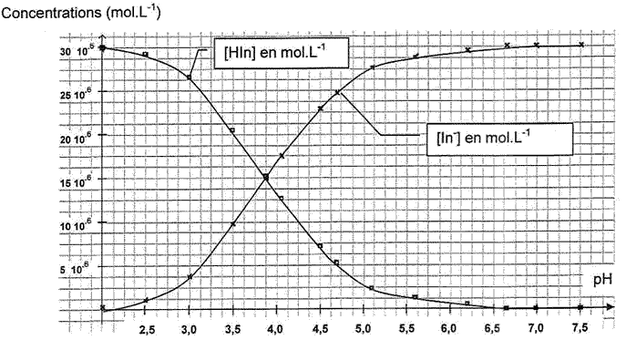
[HIn_{(aq)}] = 3,0×10^{–5} (1 – ) = 1,5×10^{–5} mol.L^{–1}
HIn prédomine
In– prédomine
pH = 3,9
2.1. Voir figure ci-contre.
(0,25)

2.2. (0,25)pH = pKa + log

2.3.
(0,25)Pour = 1, on a pH = pKa.

(0,25)On mesure graphiquement
pour [HIn] = [In–], alors pH = pKa = 3,9

2.4. Hypothèse : Pour la solution S₂, la concentration effective [HIn] est négligeable.
Le pH de la solution S₂ vaut 12,0.
pH = pKa + log
pH – pKa = log
(0,25)10^{pH–pKa} =
[In–] = [HIn].10^{pH–pKa}
[In–] = [HIn].10^{12–3,9}
[In–] = [HIn].10^{8,1}
(0,25)on vérifie bien que [In–] >> [HIn]

